

Minősítési rendszer

2015

Western Lövész (Cowboy Action Shooting) versenyszámok

Az elmúlt évek tapasztalata alapján a Szakág, a 2015. évre a CAS minősítési szinteket az alábbiak szerint határozza meg:

A minősítéseket fegyver fajtánként külön-külön kell meglőni, így a négy fő minősítő szám a következő:

- single action revolver
- revolver kaliberű puska
- sörétes puska
- precíziós puska

A Szakág a 60 éven felüli férfi (Senior) és a női (Lady) versenyzők részére külön minősítési szinteket határozott meg.

Budapest, 2014. december 18.

Tisztelettel,

Tóth László
Westernlövész szakág
szakágvezető

Melléklet!

melléklet

Minősítési szintek 2015

Single action revolver versenyszám:

A minősítést a vonatkozó standard pályán kell meglőni. A lőfeladat a verseny szabályzatnak megfelelő 2 db revolverrel hajtandó végre, 5-5 lövéssel. Az egyik revolverrel balról jobbra, majd a másikkal jobbról balra kell a célokat leküzdeni. Ettől eltérő végrehajtást sorrendhibának kell értékelni. A pályát kétszer kell teljesíteni és a legjobb eredményt kell figyelembe venni.

Az eredmény alapján Mester, I, II. osztályba sorolandó a versenyző.

I. osztály 8 mp
II. osztály 40 mp

Senior

I. osztály 10 mp
II. osztály 45 mp

Lady

I. osztály 12 mp
II. osztály 45 mp

Mester minősítésű az a versenyző, aki nemzetközi versenyen 1-3 helyezést ér el.
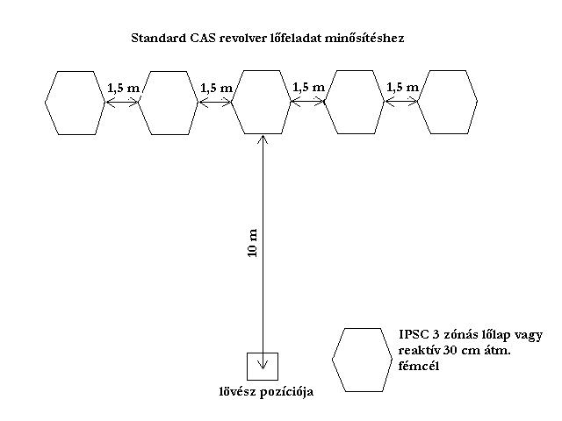
a megadott célanyag mérete a minimális méret
Revolver kaliberű puska versenyszám:

A minősítést a vonatkozó standard pályán kell meglőni. A lőfeladat a versenyszabályzatnak megfelelő revolver kaliberű puskával hajtandó végre, 8 lövéssel. A célokat balról jobbra kezdve kell leküzdeni, a 5-8. lövéseket jobbról balra haladva kell leadni. Így végül minden célt kétszer kell eltalálni. Eltérő sorrendű végrehajtást sorrendhibaként kell értékelni. A pályát kétszer kell teljesíteni és a legjobb eredményt kell figyelembe venni.

Az eredmény alapján Mester, I., II. osztályba sorolandó a versenyző.

I. osztály 6 mp
II. osztály 25 mp

Senior

I. osztály 8 mp
II. osztály 30 mp

Lady

I. osztály 9 mp
II. osztály 30 mp

Mester minősítésű az a versenyző, aki nemzetközi versenyen 1-3 helyezést ér el.

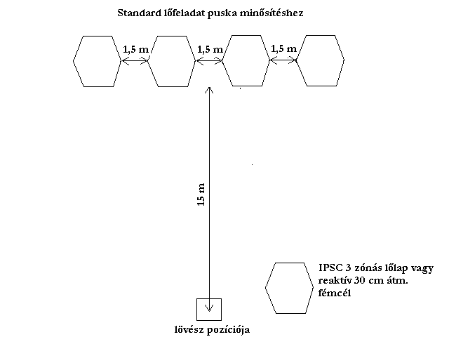
a megadott célanyag mérete a minimális méret
Sörétes puska versenyszám:

A minősítést a vonatkozó standard pályán kell meglőni. A lőfeladat a versenyszabályzatnak megfelelő sörétes puskával hajtandó végre, min.6 lövéssel. A célokat tetszőleges sorrendben kell leküzdeni. Tévesztés esetén további lövések leadása megengedett. A pályát kétszer kell teljesíteni és a legjobb eredményt kell figyelembe venni.

Az eredmény alapján I., II., osztályba sorolandó a versenyző.

I. osztály 10 mp
II. osztály 35 mp

Senior

I. osztály 12 mp
II. osztály 45 mp

Lady

I. osztály 14 mp
II. osztály 45 mp

Mester minősítésű az a versenyző, aki nemzetközi versenyen 1-3 helyezést ér el.

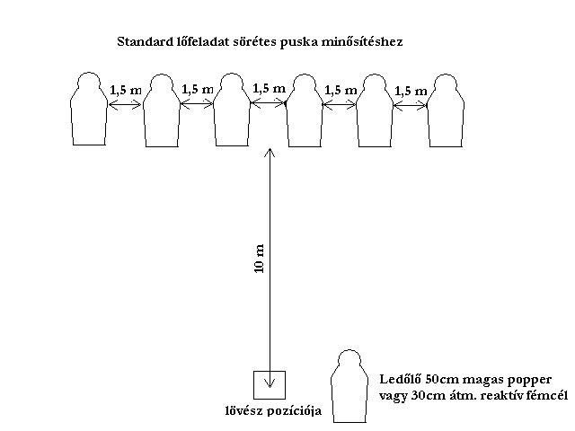
a megadott célanyag mérete a minimális méret
Precíziós puska versenyszám:

A minősítést 50 m-es pályán, álló pozícióban kell végrehajtani speciális, western jellegű lőlapra (a lőlapon 6-tól 10-ig találhatók köregységek, a középső mező 20-as értékű, így az elérhető maximális teljesítmény 200 köregység). A lőfeladat a versenyszabályzatnak megfelelő fegyverrel 10 lövés leadása. A lőfeladat végrehajtásához a versenyzőnek 8 perc áll rendelkezésre.

Az eredmény alapján Mester, I. és II. osztályba sorolandó a versenyző.

I. osztály 100 köregység
II. osztály 60 köregység

Senior

I. osztály 80 köregység
II. osztály 50 köregység

Lady

I. osztály 80 köregység
II. osztály 50 köregység

Mester minősítésű az a versenyző, aki nemzetközi versenyen 1-3 helyezést ér el.

